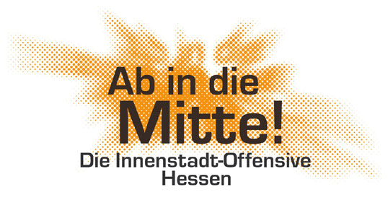

Bewerbung „Gemeinsam gewinnt!“ 2022

Stadt/Gemeinde : ______________

Regierungsbezirk : ______________
Kreis : ______________
Einwohnerzahl : ______________

Antragsteller:

Stadt / Gemeinde oder Private Initiative *)

Stadt / Gemeinde : ______________
Ansprechpartner/in : ______________
Straße : ______________
PLZ/ Ort : ______________
Telefon : ______________
Telefax : ______________
Email : ______________

Private Initiative
Ansprechpartner/in : ______________
Straße : ______________
PLZ/ Ort : ______________
Telefon : ______________
Telefax : ______________
Email : ______________

*) bei privaten Initiativen ist zusätzlich das Formblatt „Letter of Intent“ von Initiative UND Kommune auszufüllen.

Bankverbindung der Kommune:
IBAN: : _____________________________________
Kreditinstitut : _____________________________________

Datum Unterschrift

Titel ______________________________________

Zeitraum __________________________________________

Bitte beantworten Sie unsere nachfolgenden Fragen kurz und knapp
(insgesamt max. 4.500 Zeichen, ca. 1 bis 1 ½ Seiten)

Wie heißt das Projekt, die Aktion?
Worum geht es?
Hier steht dann der Name oder Titel für den Aktion, den angebotenen Service oder die auch die Veranstaltung.
Wer oder welches Team steht für das Projekt oder die Aktion? Wer steht hinter der Idee?
Initiatoren, Ideengeber aber insbesondere auch diejenigen die das Projekt am Laufen halten und durchführen sind gefragt.
Wie funktionieren das Projekt oder die Aktion und wie wird die Innenstadt unterstützt?
Wer ist die Zielgruppe? Wer profitiert von der Idee?
Beschreiben Sie kurz, wie das Projekt funktioniert, für wen es da ist und was das Ziel ist.
Was passiert mit dem Projekt im nächsten Jahr oder in den nächsten Jahren?
Sollte einmal alles wieder „normal“ sein, was passiert dann? Lebt die Aktion weiter?
Welche Kosten entstehen und wie gliedern die sich auf? (Bitte auf den möglichen Förderzeitraum Juni bis Oktober beziehen)
Kurz und knapp. Wofür wird die Förderung gebraucht. Zum Betrieb, für die Ausstattung, zur Begleitung und Betreuung.
Ihr Video – Gemeinsam gewinnt!
Das wollen wir gerne sehen!
Machen Sie ein kurzes Video zu Ihrem Projekt, nicht länger als 90 Sekunden.
Gerne witzig, verrückt, originell, als Selfie mit dem Handy, als Street-Dokumentation - oder was immer Ihnen dazu einfällt.
Nicht der Aufwand ist entscheidend, sondern die Spontanität und die Nähe zu den Menschen bei Ihnen.
Wichtig: Haben alle Gefilmten ihr Einverständnis zur Veröffentlichung gegeben?
Prima. Wir freuen uns auf Ihr Werk. Die Videos werden wir natürlich wenn’s denn klappt auch beim großen „Ab in die Mitte!“-Finale 2021/22 zeigen.

Kosten
Bitte tragen Sie die Kosten in die separate Excel-Datei ein!

Bitte beachten Sie auch die Förderrichtlinie zu „Ab in die Mitte!“
Die Bewerbung sollte schließlich inkl. Deckblatt, Letter of Intent und Kostenblatt maximal vier bis fünf Seiten lang sein.
Noch Fragen?
Dann rufen Sie direkt an unter 0251-52093-18 oder schicken Sie eine E-Mail an Rolf Gußmann gussmann@imorde.de

